**Protocolo 802.11ah**

[**Davi Feliciano Nonnenmacher**](https://moodle.ufsc.br/user/view.php?id=160364&course=130095)**¹,** [**Henrique da Rocha Honorato**](https://moodle.ufsc.br/user/view.php?id=154830&course=130095)**¹,** [**Marvin Gasque Teófilo da Silva**](https://moodle.ufsc.br/user/view.php?id=129660&course=130095)**¹, Rodrigo Bueno Guedes¹,** [**Sidnei de Souza Junior**](https://moodle.ufsc.br/user/view.php?id=206990&course=130095)**¹, Vinicius Amaro da Rosa¹**

1Departamento de Computação – Universidade Federal de Santa Catarina (UFSC)

Faltou colocar o endereço da instituição

Araranguá – SC – Brasil

Resumo

*Abstract*

Palavras-chave

1. **Introdução**

O padrão de redes de comunicação sem fio baseado em IEEE 802.11 já é amplamente difundido, estando presente em grande parte das redes domésticas e corporativas. Essa popularidade pôde ser alcançada graças ao crescimento exponencial na última década do número de dispositivos móveis, tais como smartphones, notebooks e tablets, que causou um grande aumento na demanda por banda para transmissão de dados. Operando em 2.4GHz e 5GHz - e ocupando uma largura de banda de 100MHz e 150MHz, respectivamente - tal demanda, somada à perspectiva da implantação das chamadas *Smart Grids*, futuramente levará o sistema à saturação do espectro de frequências disponível, chamada de banda ISM (*Industrial, Scientific, and Medical*).

Enquanto que, em ambientes internos, os padrões de rede mais usados atualmente (IEEE 802.11a/b/g/n) possuem resultados satisfatórios, em ambientes externos - onde é possível que haja maiores distâncias entre os dispositivos - as perdas no meio passam a ser muito mais significativas. Isso ocorre por conta das características de propagação das ondas eletromagnéticas, cujas perdas são tão maiores quanto maiores forem suas frequências.

Portanto, busca-se atualmente um padrão de redes sem fio que permita a comunicação em ambientes externos com melhor desempenho e pouca perda, com o objetivo de definir uma camada física (*Physical layer* - PHY) e de enlace (*Media Access Control* - MAC) que satisfaça tais requisitos. Uma possível solução é o padrão ainda em desenvolvimento IEEE 802.11ah (também conhecido como Wi-Fi HaLow ou ainda sub-1GHz), que propõe o uso de comunicações sem fio em uma faixa de frequência abaixo de 1GHz na banda ISM que, por ter frequência de operação menor, sofre menores perdas na propagação e tem maior alcance.

1. **Características**

As redes que operam em frequências próximas a 900MHz surgiram pela grande demanda por banda de transmissão sem fio. Adaptações surgiram nesse meio tempo a fim de suprir um pouco dessa demanda, tendo vantagem em algumas aplicações de redes de sensores, mas, com a falta de padronização, surgem as desvantagens e assim cada fabricante precisa ter suas próprias implementações. O protocolo 802.11ah é um projeto que visa padronizar essa implementação, mas cada país pode adotar a própria faixa de frequência para utilizá-lo. Dessa forma, já foi reservada a banda ISM de 902 a 928 MHz nos EUA.

Com todos os problemas e alta demanda surgindo, além de um grande interesse em aliviar o tráfego nas bandas já existentes e explorar características de ondas de menor frequência, inicia-se o projeto das redes sub-1GHz, a 802.11ah, que opera com frequências abaixo de 1GHz. As redes sub-1GHz torna possível a obtenção de redes sem fio com maior alcance, em contrapartida surgem problemas de interferências que também estão sendo monitorados e corrigidos com o passar do tempo, com técnicas como o beamforming (técnica responsável por melhorar a transmissão de dados e alcance de redes Wi-Fi) e TDM (Time Division Multiplexing, que permite a um dispositivo transmitir sinais em todo o espectro de frequência da banda dentro do mesmo espaço físico, onde cada dispositivo possui um tempo próprio para usar da banda).

Uma grande característica alcançada pelas redes 802.11ah é o aumento significativo de dispositivos se conectando e se comunicando entre si por conta da menor potência utilizada por dispositivos compatíveis com as redes sub-1GHz. Essa característica é um grande avanço em diversos pontos, considerando que muitas empresas necessitam de redes sem fio com um menor consumo de energia/bateria, o qual é proporcionado pela utilização da rede 802.11ah.

Em termos de camada física, o padrão das redes sub-1GHz terá suporte para canais de 2, 4, 8 e 16MHz. Adicionalmente, canais de 1MHz serão adotados como unidades de canal base. Dessa forma, assim como nos padrões IEEE 802.11n e IEEE 802.11ac, canais de maior largura serão obtidos pela união de canais mais estreitos. A distribuição de canais é feita de forma diferente ao redor do mundo, uma forma para cada país, e os EUA por exemplo, tem banda disponível de 902 a 928 MHz.

Quando mencionamos melhorias como: maior número de estações, economia de energia e mecanismos para maior taxa de transmissão, relacionamos de uma forma direta com a camada MAC. Nos padrões atuais de 802.11, um ponto de acesso tem no máximo 2.007 estações associadas por conta do comprimento limitado do conjunto de bits que caracteriza o AID (Identificador de Associação). O padrão 802.11ah é composto por um conjunto de 13 bits, assim o número de estações associadas a um determinado ponto de acesso será de 8.191 estações. Esses 13 bits serão particionados em 4 níveis hierárquicos e cada estação ficará em uma posição dentro de sub-bloco, permitindo realizar a indicação de várias estações apenas com seu ID, e não todas as AID’s para cada estação.

1. **Funcionamento**

Foram definidos para o protocolo IEEE 802.11ah dois métodos de operação, o primeiro sendo o método TIM (*Traffic Indication Map*) e o segundo o método não-TIM. As estações podem escolher com qual método irão funcionar.

De acordo com Šljivo, Amina, et al. as estações que funcionam utilizando o método TIM têm acesso periódico ao meio e são normalmente utilizadas para requisitos de alta largura de banda, além de receberem acesso *downlink* e *uplink*. Essas estações “acordam” periodicamente para receber o beacon que é transmitido pelo AP (*Access Point*). Por outro lado, as estações não-TIM, que são o método de economia de bateria, não precisam despertar periodicamente, ao invés disso eles transmitem pelo menos um PS-Poll (*Power-Saving-Poll*) ou acionam uma transmissão, que associa o AP a cada intervalo de escuta. As estações não-TIM são destinadas a trocar pequenas quantidades de dados e podem solicitar tráfego *downlink* em buffer do AP ou transmitir tráfego *uplink* a qualquer momento que acordarem.

De forma a reduzir colisões e interferências, o protocolo IEEE 802.11ah introduz o mecanismo RAW (*Restricted Access Window*), que permite ao protocolo reservar uma janela de tempo específica para estações específicas. De forma que o RAW pode ser utilizado para permitir que apenas grupos específicos tenham acesso à informação. O que o torna bastante útil para redes densas onde existam vários números de estações que estão competindo simultaneamente para manter a comunicação.

Esses dois métodos que foram introduzidos pelo protocolo estudado nesse documento, o TIM e o RAW, podem ser utilizados de forma paralela ou independente.

* 1. **Segmentação TIM (*Traffic Indication Map*)**

A segmentação TIM distribui as estações em hierarquias, o que permite uma gestão bastante efetiva de um grande número de estações, da mesma forma que permite que se tenha uma boa economia de energia.

Cada estação é associada com um único AID (*Association Identification*), que tem 13 bits de largura, e que pode estar entre 1 e 8191 (que é o número máximo de estações que o protocolo consegue aguentar simultaneamente). Esse número identificador que cada estação recebe ao se conectar utilizando o protocolo representa a estação dentro dele, e esse número tem uma estrutura hierárquica dentro do protocolo, o que faz com que cada estação possa estar dentro de um dos quatro grupos, que são: Page ID, Block Index (TIM Group), Sub-block Index e STA. Essa hierarquia dentro do protocolo permite o AP indicar se uma certa estação tem dados *downlink* pendentes e armazenados no AP.

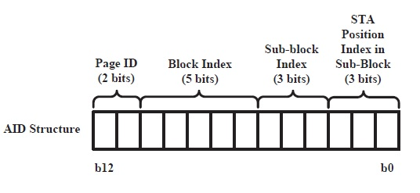

Figura 1. Estrutura do AID no padrão IEEE 802.11ah

Por exemplo, o AP pode indicar que tem dados *downlink* pendentes para o grupo X TIM. Logo, todas as estações irão verificar o seu próprio grupo TIM, com base no seu AID, e apenas as estações que pertencem ao grupo X irão acordar a tempo para o *beacon* TIM deste grupo para ouvir qual índice de estações tem dados a esperar. Todas que não forem acordadas irão continuar hibernando até o próximo anúncio do AP. Isso faz com que as estações tenham períodos de hibernação mais longos, o que economiza energia e reduz a contenção.

Além dos benefícios citados acima, vindo da hierarquia, ela também permite a segmentação TIM, o que faz com que os comprimentos dos dados *beacons* contendo TIMs sejam reduzidos. O que em redes altamente densas seria um problema, já que o comprimento do TIM seria muito longo e as estações passariam muito tempo ouvindo o *beacon*, o que faria com que as economias citadas acima fossem reduzidas.

* 1. **RAW *(Restricted Access Window*)**

De forma a reduzir as colisões e interferências entre as estações é introduzido no protocolo o mecanismo RAW. Como explicado acima, esse mecanismo reserva pequenos intervalos de tempo para estações específicas.

O AP pode alocar um ou mais RAWs para um grupo específico de estações dentro de um intervalo de *beacon* e transmitir esta informação utilizando o RPS (*RAW Parameter Set*) que foi transportado do *beacon* anterior. Esse elemento RPS especifica qual ou quais estações são atribuídas ao RAW, a configuração de RAW e também a hora de início do RAW.

* 1. **Redução do cabeçalho MAC (*Medium Access Control*)**

Para compensar de alguma forma a baixa taxa de transmissão, foi proposto um novo formato de pacote na camada MAC. Ele possui um cabeçalho mais compacto para diminuir o *overhead*, onde usa-se os identificadores AID, cujo tamanho é de 2 *bytes* em comparação com o endereço MAC que é de 6 *bytes*, o campo A3 é opcional (presença determinada por um bit no FC) e alguns campos foram passados para o cabeçalho PHY. Com essas modificações pode-se obter um cabeçalho no mínimo 12 bytes menor.

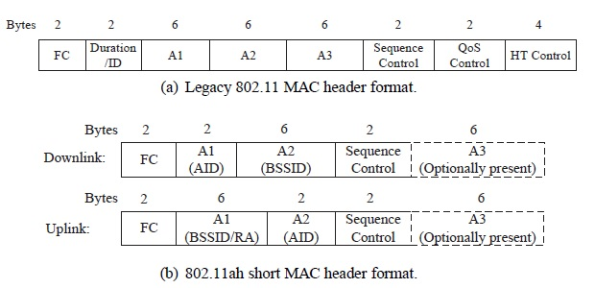

Figura 2. Redução do cabeçalho MAC

1. **Aplicações**

Sabemos que o IEEE 802.11ah possui a frequência de 900MHz, podendo ter um alcance muito próximo de 1 quilômetro de distância. Mas como o seu diferencial é por ter um alcance no acesso aos dispositivos em uma área de até 1 quilômetro de distância e com frequência de 900MHz, o foco ideal de seu uso é em aplicações IoT, que necessitam de um maior alcance de conexão. Assim podendo ser implementado em sistemas embarcados dentro de residência, prédios, ruas e até mesmo em bairros, o ponto importante é que o IEEE 802.11ah tem uma grande vantagem pois ele consome menos energia que nos demais modelos e que o seu sinal atravessa paredes com muito mais facilidade por causa da sua frequência de transmissão, mas o seu ponto negativo é que a quantidade de dados é menor que nos demais modelos no mercado. Algumas aplicações que utilizam o modelo IEEE 802.11ah são:

* 1. **Medicina**

É a segunda área que mais cresce em dependência de tecnologia com foco nos pacientes.

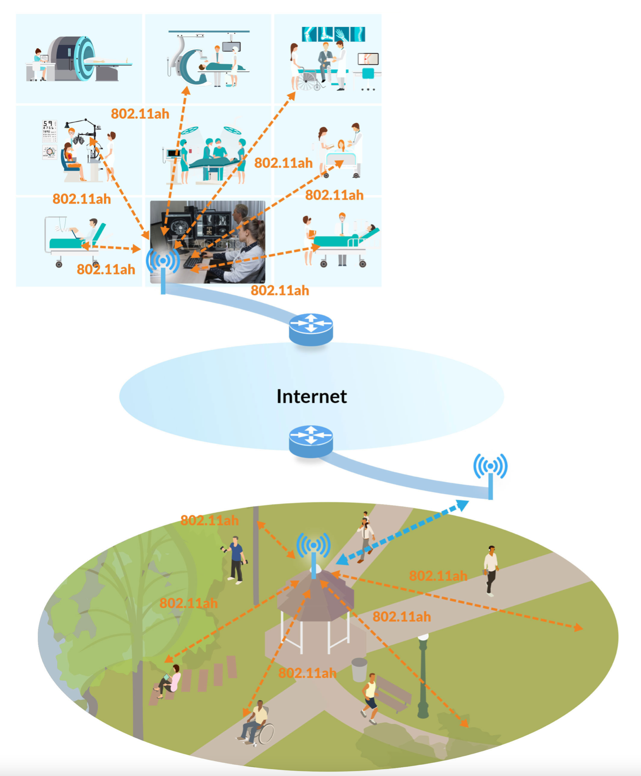

Figura 3. Aplicação na área da saúde [3]

Tendo um monitoramento em tempo real para casos de extrema urgência ou de até mesmo para uma consulta que necessite de informações antecipadas do paciente num determinado período ou até mesmo num tratamento que exige informações preestabelecidas.

* 1. **Monitoramento residencial/predial**

Aplicação em câmeras para monitoramento de portas e janelas em tempo real, sistema integrado ao crachás dos funcionários para o acompanhamento de quem entra e sai do edifício, instalações em equipamentos para monitorar o consumo de energia e o que está consumindo mais energia, isso integrado em um sistema embarcado com a mesma ideia que é feito uma Smart House.

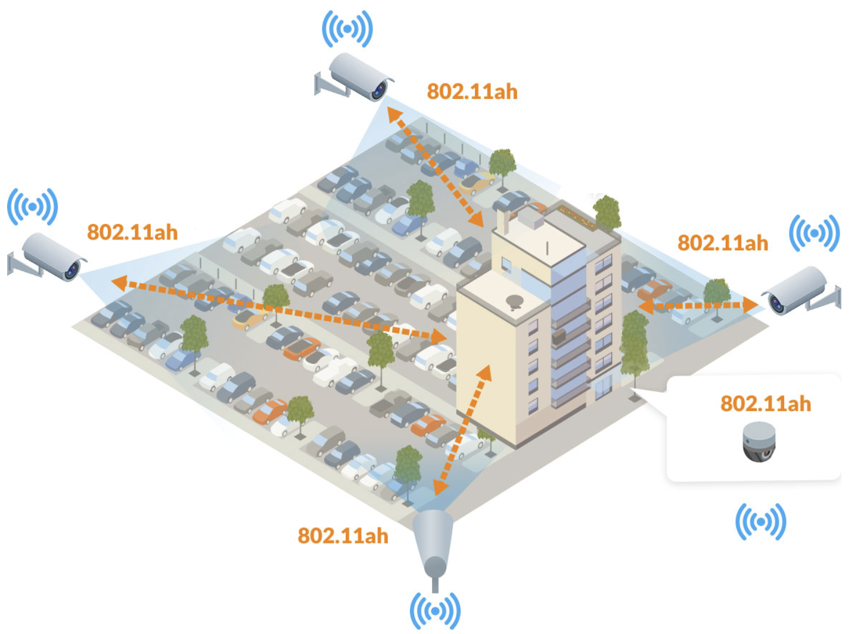

Figura 4. Aplicação em segurança predial [2]

* 1. **Cidades Inteligentes**

Tem sido o setor que vem mais crescendo na área de IoT, pois no momento temos poucas cidades que vem se moldando para um futuro onde que será praticamente tudo monitorado e automatizado na cidade, teria o foco em controle de tráfego, Hotspots, segurança em fiscalização, alerta de emergência entre muitas outras possíveis aplicações dentro de uma cidade.

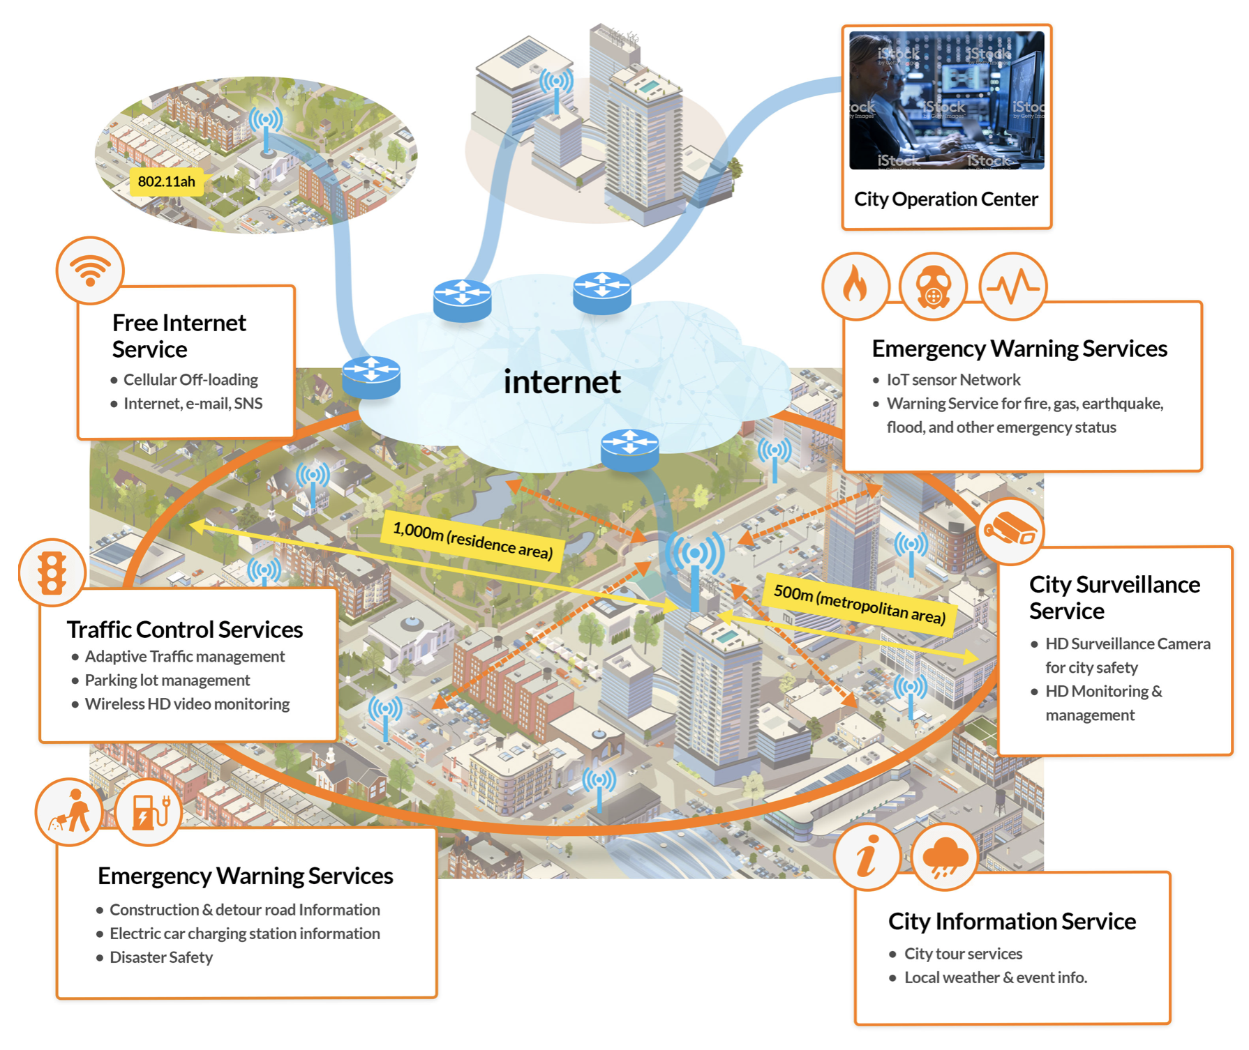

Figura 5. Conceito da aplicação de uma cidade inteligente [1]

1. **Simuladores**

Fomos atrás de alguns Simuladores que são mais usados atualmente, que consigam simular o protocolo 802.11ah e suas aplicações.

* 1. **OMNeT++**

O OMNet++ é uma estrutura de simulação de redes de eventos discretos modular orientada a objetos. Ela tem uma arquitetura genérica, garantindo que possa ser usada em diversos domínios de problemas.

* Modelagem de comunicação de redes via Wireless ou a cabo;
* Modelagem de protocolo;
* Modelagem de fila de redes;
* Modelagem de multiprocessadores e outros hardwares de distribuição;
* Validação de arquitetura de Hardware;
* No geral, modelagem e simulação de qualquer sistema onde a abordagem de evento discreto é adequada e pode ser convenientemente mapeada em entidades se comunicando por troca de mensagens;

O OMNeT++ em si não é um simulador de nada concreto, mas ele fornece infraestrutura e ferramentas para escrever as simulações. As simulações podem funcionar através de várias interfaces diferentes. Interfaces de usuário gráficas e animadas são extremamente úteis para demonstração e depurações, e as interfaces de usuário de linha de comando são melhores para execução em lote. Tanto o simulador OMNeT++ tanto as interfaces são altamente portáveis, podendo ser usados nos sistemas operacionais mais comuns (Linux, MAC OS/X, Windows).

O OMNeT++ tem uma extensa biblioteca de classes em C++ pode ser usada para as implementar os modelos de simulações e componentes de modelo. As classes na biblioteca de simulação do OMNeT++ são uma parte do *omnetpp* *namespace*. Para usar essa API basta incluir o *omnetpp.h* e importar o *namespace* como *using namespace omnetpp*.

Existem bibliotecas específicas para cada tipo de protocolo. Eram estas bibliotecas que deveriam ter sido pesquisadas.

* 1. **NS-3**

O NS-3 foi desenvolvido para fornecer uma ampla e extensiva plataforma de simulação de rede, aberta para pesquisa e educação em rede. Em resumo, o NS-3 providencia modelos de como as redes de dados por pacote trabalham e funcionam, providenciando um mecanismo de simulação para os usuários conduzirem seus experimentos através da simulação. Uma das razões para o NS-3 ser usado, inclui a realização de estudos que são mais difíceis ou mesmo não possíveis de serem realizados em sistemas reais, estudar como o sistema se comporta em um ambiente altamente controlado e reproduzível e aprender como as redes funcionam.

O NS-3 é projetado como um conjunto de bibliotecas que podem ser combinadas também com outras bibliotecas de softwares externos. O NS-3 é mais modular no aspecto de fornecer interface gráfica ao usuário. Várias ferramentas de análise, animações externas e visualização de dados podem ser usados junto com o NS-3. Os usuários que utilizam esse software, devem esperar trabalhar com ferramentas de desenvolvimento de software C++ e/ou Python.

O principal sistema operacional usado pelo NS-3 é o Linux ou macOS, embora também exista suporte para os sistemas BSD e também para Windows que podem construir o código como Linux ou Cygwin. Também é possível usar uma máquina virtual Linux para usuários de Windows.

1. **Considerações Finais**

Pode-se pensar que, ao passo em que as variantes de Wi-Fi mais usadas pela população como um todo tendem a fornecer boas velocidades e alcance, o 802.11ah faz o trade-off de velocidade por alcance. Por curiosidade, outra variante faz o trade-off inverso: o 802.11ad, que faz uso de frequências na ordem de 60 GHz, é capaz de atingir velocidades de vários gigabits por segundo (em contrapartida, atingindo apenas poucos metros).

Com a crescente demanda por dispositivos IoT o Wi-Fi HaLow pode ser uma solução interessante, pois o protocolo Wi-Fi (IEEE 802.11) é o protocolo de comunicação sem fio mais conhecido atualmente. Ademais, ele faz uso de frequências não registradas. A sua relativa baixa velocidade de transmissão, quando comparada às demais variantes do Wi-Fi, não é um problema quando o assunto é IoT, uma vez que tipicamente os dispositivos IoT não necessitam de uma conexão de alta velocidade.

A seguinte tabela [6] faz uma comparação do Wi-Fi Halow com duas outras tecnologias cujos focos são IoT; LoRa e NB-IoT. Pode-se perceber que, apesar do protocolo Wi-Fi HaLow ser baseado em 802.11, ele se equipara muito bem com as outras duas tecnologias.

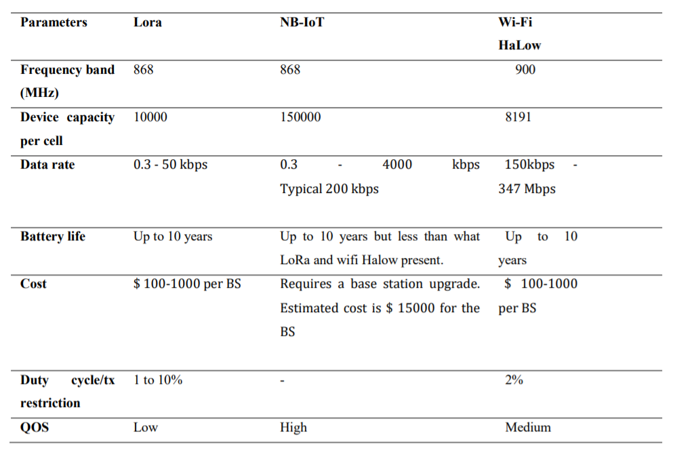

Figura 6. Tabela de comparação

O alcance considerável faz com que o Wi-Fi HaLow seja ideal para se transmitir uma quantidade não muito grande de dados a longas distâncias, com confiabilidade, característica essa essencial à área de IoT. Pode-se imaginar que a variante tem potencial de ser tão usada quanto às demais variantes de uso domésticos e corporativos, devido ao crescimento projetado da área de IoT, contudo vale ressaltar que, diferentemente do que se vê em redes sem fio de propósito geral, não há ubiquidade de nenhum protocolo na área de IoT.

**Referências**

[1] NEWRACOM. Smart City. Abril 2021

<https://www.newracom.com/application/smart-city/>.

[2] NEWRACOM. Smart Security. Abril 2021

<https://www.newracom.com/application/smart-security/>.

[3] NEWRACOM. Health Care. Abril 2021.

<https://www.newracom.com/application/health-care/>.

[4] Kurose, James F. Redes de computadores e a Internet: uma abordagem top-down. 6. ed. São Paulo: Pearson Education do Brasil, 2013.

[5] Ministério da Ciência, Tecnologia, Inovação e Comunicação. Produto 9a: Relatório Final do Estudo. Brasil: Governo Federal, Janeiro 2018.

[6] Artigo "A comparative Survey Study on LPWA IoT Technologies: Design, considerations, challenges and solutions", de ScienceDirect. Abril 2021.

<https://www.sciencedirect.com/science/article/pii/S1877050919310063>

[7] Šljivo, Amina, et al. "Performance evaluation of IEEE 802.11ah networks with high-throughput bidirectional traffic." Sensors 18.2 (2018): 325.

[8] Tutorial (nsnam.org). Abril 2021

<https://www.nsnam.org/docs/release/3.33/tutorial/singlehtml/index.html>.

[9] OMNeT++ - Simulation Manual (omnetpp.org). Abril 2021

<https://doc.omnetpp.org/omnetpp/manual/#cha:introduction>.

Não existem referências ao longo do texto, com exceção nas figuras. Cada parágrafo que não foi criado por quem está desenvolvendo otexto precisa referenciar de onde a ideia surgiu, caso contrário, é plágio e plágio é crime.

As referências retiradas da Internet precisam de uma atenção especial porque necessitam conter as informações de acesso e data, bastava buscar como fazer referencias corretamente no próprio site da UFSC ou utilizando o http://www.more.ufsc.br/

Outras referências que aparecem nesta listagem sequer foram utilizadas. O que reflete o descaso com o trabalho teórico e sua elaboração.